ВСЕРОССИЙСКАЯ ОЛИМПИАДА ШКОЛЬНИКОВ ПО ОБЩЕСТВОЗНАНИЮ. 2024–2025 ГОД ШКОЛЬНЫЙ ЭТАП. 5 КЛАСС
Время на выполнение: 100 минут.

«Да» или «нет»? Если вы согласны с утверждением, напишите «Да»,
1
если не согласны – «Нет». Внесите свои ответы в таблицу.
- Бобра, строящего плотину на реке, можно назвать личностью.
- Взаимодействуя с окружающим миром, человек в процессе разнообразной деятельности познает не только мир, но и самого себя.
- Жизнь человека определяет не только наследственность, но и воспитание, образование, нравственные ценности.
- Для гармоничной жизни человека вредной является и заниженная, и завышенная самооценка.

1 | 2 | 3 | 4

Установите соответствие между видами человеческих потребностей и конкретными примерами. Свой ответ внесите в таблицу.
2
Примеры Потребности

А) В получении знаний о мире Б) В воде
В) В общении Г) В отдыхе Д) В еде
Е) В тепле Ж) В труде З) В сне
И) В самопознании К) В дружбе

Ответ:
А | Б | В | Г | Д | Е | Ж | З | И | К

- биологические
- социальные
- духовные

Напишите, что объединяет перечисленные ниже элементы в каждом ряду и укажите, какой из элементов является лишним:
3
- грусть из-за плохой отметки; дружба с одноклассниками; восторг, вызванный услышанной песней; восхищение от просмотра нового фильма; печаль из-за затяжного дождика
- владение речью, умение производить орудия труда, забота о потомстве, способность к творчеству
- фабрика, банк, трактор, митинг, реклама
- сказка, былина, баллада, блокбастер, хоровод, пословица
Ответ:

3.1
3.2
3.3
3.4

Какие виды деятельности отражены на представленных ниже картинках? Свой ответ запишите в таблицу.
4

А. Б.
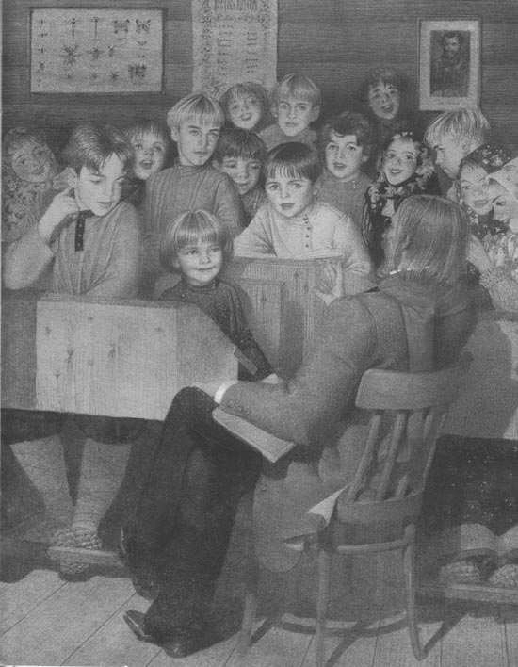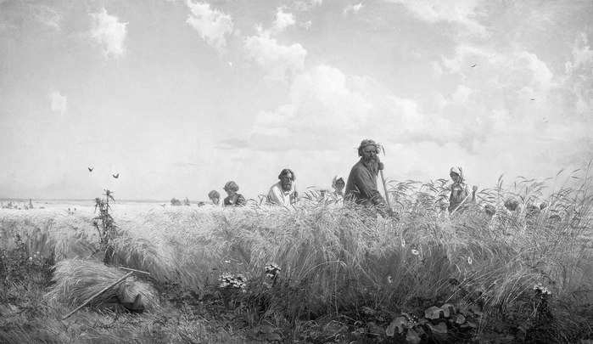
В. Г.
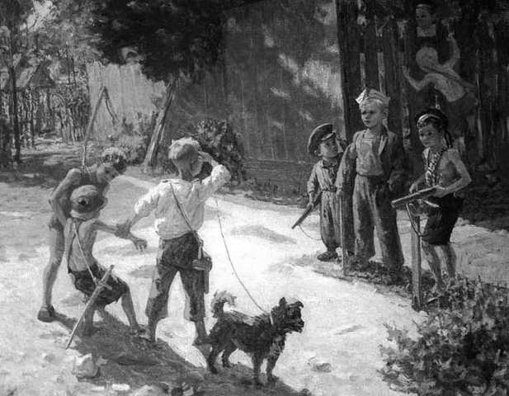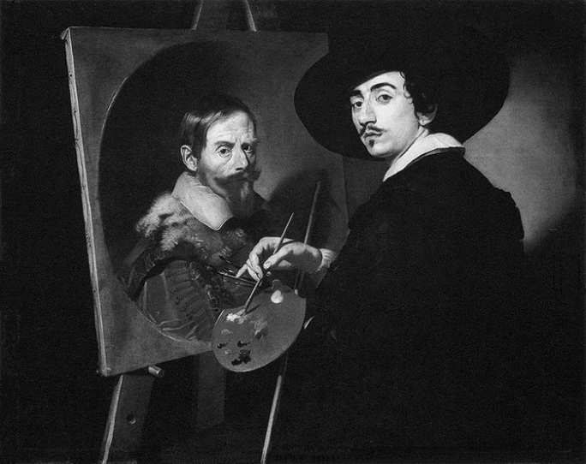

А | Б | В | Г

Прочитайте внимательно стихотворение Е. Стеквашовой, выполните задания.
5
Как начну конфеты есть, У меня друзей не счесть. А закончились конфеты, И друзей в помине нету. За конфету каждый друг, Так и рвет ее из рук.
Ну зачем мне дружба эта? Я и сам люблю конфеты.

- Как вы считаете, можно ли считать настоящими друзьями любителей конфет из данного стихотворения? Почему?
Ответ:

- Укажите, какое из нижеприведенных высказываний о дружбе ближе вам и объясните свой выбор:
а) Настоящий друг поможет в любой ситуации.
б) Настоящий друг поможет сделать правильный выбор в сложной ситуации.
Ответ:

Представьте, что вам необходимо выступить в классе с сообщением на тему «Здоровый образ жизни». Составьте план своего рассказа. Он должен содержать пять пунктов.
6
1
2
3
4
5

